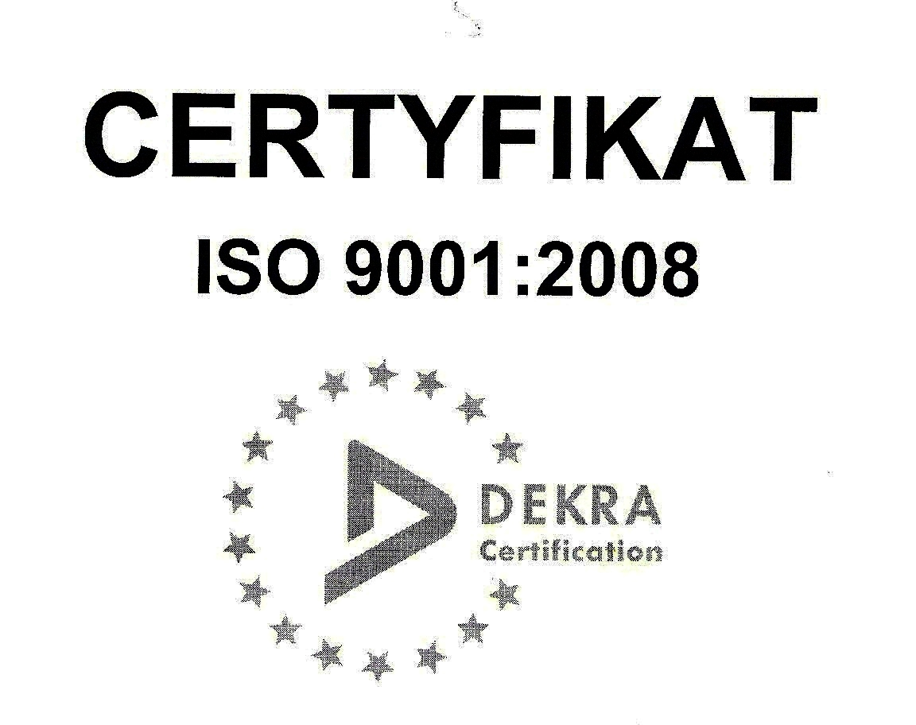 | SP ZOZ ZESPÓŁ SZPITALI MIEJSKICH  ul. Strzelców Bytomskich 11 41-500 Chorzów  NIP: 627-19-23-530 REGON: 271503410  Dział Zamówień Publicznych  tel. (032) 34-99-298 fax. (032) 34-99-299  po godz. 15⁰⁰ fax. (032) 34-99-119  e-mail: zp@zsm.com.pl http: www.zsm.com.pl

SP ZOZ ZSM/ZP/230/34.1/2015

Chorzów, dnia 02.10.2015r.

Szanowni Wykonawcy

Dotyczy: odpowiedzi na pytania zadane do SIWZ w postępowaniu o udzielenie zamówienia publicznego
na realizację zadania pod nazwą: „Zakup i dostawy materiałów opatrunkowych i szewnych oraz środków dezynfekcyjnych zapotrzebowanych przez Aptekę szpitalną dla potrzeb Zespołu Szpitali Miejskich w Chorzowie
z podziałem na 23 części”.

Dyrektor Samodzielnego Publicznego Zakładu Opieki Zdrowotnej Zespołu Szpitali Miejskich w Chorzowie informuje, że Wykonawcy biorący udział w przedmiotowym postępowaniu prowadzonym w trybie przetargu nieograniczonego o wartości szacunkowej przekraczającej w złotych równowartość kwoty 207 000 euro zwrócili się
do zamawiającego z prośbą o udzielenie odpowiedzi na zadane pytania. Zamawiający przytacza poniżej treść pytań
oraz udziela wyjaśnień.

Pytanie nr 1: dotyczy pakietu nr 13
Czy Zamawiający wyrazi zgodę na zaoferowanie tego samego obłożenia w obydwu pozycjach
(obłożenie dwuwarstwowe 60g/m2)?
Proponowane obłożenie różni się minimalnie wymiarami oczekiwanymi przez Zamawiającego.
Skład:
- 1 taśma mocująca 9 x 50 cm
- 1 serweta stołu Mayo, wzmocniona 78 x 145 cm (wzmocnienie serwety 65x85cm), składana teleskopowo
- 2 ręczniki do rąk
- 2 przylepne serwety 75 x 90 cm
- 1 przylepna serweta średnia 180 x 180 cm
- 1 przylepna serweta duża 150 x 240 cm
- 1 serweta na stół do instrumentarium 150 x 190 cm (wzmocnienie serwety 75x190cm)

Odpowiedź nr 1: Zamawiający oczekuje złożenia oferty zgodnie z SIWZ

Pytanie nr 2: Dotyczy pakietu nr 20
Czy zamawiający wyrazi zgodę na wydzielenie z pakietu nr 20 wyrobów z pozycji 13 i 14 i stworzenie oddzielnego pakietu na w/w wyroby?
Odpowiedź nr 2: Zamawiający oczekuje złożenia oferty zgodnie z SIWZ

Pytanie nr 3: Dotyczy Części nr 19 Środki dezynfekcyjne i myjące - 2:
Czy Zamawiający w poz. 10 dopuści do oceny lekko alkaliczny (ph ok. 8), pięcioenzymatyczny (proteaza, lipaza, amylaza, mannaza, celulaza) preparat do maszynowego mycia narzędzi, endoskopów, oprzyrządowania anestezjologicznego, tworzyw sztucznych, szkła laboratoryjnego. Niskie stężenie r-r od 0,01% do 0,5%.
Usuwający biofilm. Opakowanie 5L.
Odpowiedź nr 3: Zamawiający dopuszcza do oceny lekko alkaliczny (ph ok. 8), pięcioenzymatyczny (proteaza, lipaza, amylaza, mannaza, celulaza) preparat do maszynowego mycia narzędzi, endoskopów, oprzyrządowania anestezjologicznego, tworzyw sztucznych, szkła laboratoryjnego. Niskie stężenie r-r od 0,01% do 0,5%.
Usuwający biofilm. Opakowanie 5L.

Zamawiający wymaga, aby Wykonawcy biorący udział w prowadzonym postępowaniu wprowadzili stosowne zapisy w formularzu cenowym ( w kolumnach przeznaczonych do wypełnienia przez Wykonawców) załączonym
do oferty przetargowej, jeżeli oferowany asortyment jest rozbieżny z pierwotnym opisem zawartym w SIWZ,
a Zamawiający wyraził pisemną zgodę na jego zaoferowanie.

Z poważaniem

